山东服装职业学院2023年读书月活动方案

根据山服院函【2023】3号《山东服装职业学院2023年“书香校园”建设工作方案》要求，为进一步深入推进书香校园建设，强化培根铸魂、启智润心，激励更多师生参与阅读，在4月23日第28个“世界读书日”来临之际，组织开展山东服装职业学院2023年读书月活动。现将活动方案通知如下：
一、指导思想
坚持以习近平新时代中国特色社会主义思想为指导,深入贯彻习近平总书记关于加强读书学习的重要论述，按照省、市相关文件要求，深入推进学院内涵提升行动书香校园建设工程，增强校园文化底蕴,实现铸魂育人，促进师生的全面发展。
二、活动目的
通过开展形式多样的读书活动，营造勤奋读书、努力学习、奋发向上的校园文化环境，在全院范围内掀起读书热潮；鼓励师生与书为友，阅读经典，养成多读书、读好书、好读书的良好习惯；弘扬传统文化，提高校园文化品位和格调，营造浓厚的读书氛围，构建有特色的书香校园文化。
三、活动时间
2023年4月1日-2023年4月30日
四、活动内容
活动一、公布借阅排行榜
为推广图书馆（信息中心）资源与服务，引领读者的阅读倾向，培养读者良好的阅读习惯。图书馆馆员借助汇文系统，对2023年第一季度借阅图书最多的读者以及外借次数最多的图书进行数据统计，推出第一季度图书借阅排行榜和读者借阅排行榜，用排行榜激发师生阅读的兴趣，用数据指导图书馆的各项工作，推进书香校园建设工作向纵深开展。
活动时间：4月1日
活动联系人： 张老师 2182032
活动二、“中文在线”阅读比赛活动
（一）参与方式
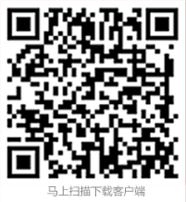
1. 扫描下方二维码，下载“微书房”APP。

2.师生访问“书香山东服装职业学院”（网址：https://sdfzzy.chineseall.cn/）自行完成注册后（需在本机构内IP范围内注册），获得一个账号，使用该账号即可随时随地登录使用相关资源。（即校内IP范围内注册个人帐号，使用该帐号可在任何地方登录手机客户端查阅相关资源。）
（二）奖项设置
本院师生除可以参加“中文在线”组织的全国性活动外。另外对本校师生提供专属礼品。
领奖方式：进入“微书房”APP，点击“我的”按钮即可显示“学习总时长”，活动期间内：
1．“学习总时长”最先达到8小时，即可获取一套“精美茶杯礼盒”；限前5名。
2.“学习总时长”最先达到5小时，即可获取“精美笔记本一本”；限前10名。
3.“学习总时长”最先达到3小时，即可获取“精美马克杯一个”；限前30名。
说明：同一账号奖品不可重复领取，以先到先得为原则，奖品验证领取地点为：图书馆（信息中心）217室
活动时间：2023年 4月1日-2023年4月30日
活动联系人：张老师 2182032
活动三、图书超期免责活动
4月1日至 4月30日为图书馆（信息中心）图书借阅超期免责日。学院读者于活动期内来馆办理相关手续，无论超期多久，图书馆都将免收逾期费。
活动地点：图书馆综合书库
活动时间： 4月1日- 4月30日（工作日期间办理）
活动联系人：严老师6959018 张老师6959018
活动四、“读书之星”班级比赛活动
鼓励师生到图书馆借阅图书、开阔视野、以书为友,养成良好的阅读习惯。4月1日至 4月30日，根据系统统计结果，在图书馆借阅图书读者数量前三名的班级评为“读书之星”，学院颁发“读书之星”班级荣誉证书。
活动时间：2023年 4月1日-2023年4月30日
活动对象：全院在校生
活动联系人：张老师 2182032
活动五、“你选书.我买单”活动
发挥广大师生的专业优势，急读者之所急、想读者之所想，为教学科研管理工作提供更精准有效的文献资源和服务，提高馆藏图书质量，师生读者参与荐书。
（一）荐购方式：
线下和线上结合荐购。
- 线下荐购：
需要荐购的师生到图书馆一楼综合书库与图书馆工作人员联系，查询馆藏书籍是否存在，如无馆藏资源可登记需求书籍信息。
线下活动地点：图书馆综合书库
活动时间： 4月1日- 4月30日（工作日期间办理）
活动联系人：严老师6959018 张老师6959018
2.线上荐购
点击山东服装职业学院图书馆二级网站主页右下角的“荐书平台”栏目，进入平台（也可直接输入网址http://buy.cxstar.com/），即可推荐购买。
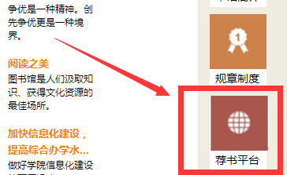
（二）荐购流程
读者登录图书馆网站右下角“荐书平台”，点击首页右上角“读者登录”按钮，系统将跳转到登录页面提示用户登录。
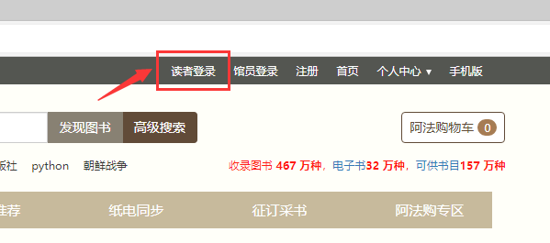
第一步：选择“机构登录”。
第二步：输入图书馆全称“山东服装职业学院”及已开通的平台账号及密码进行登录。各系、各行政管理部门请严格按照账号信息登录平台，便于后期数据审核统计。
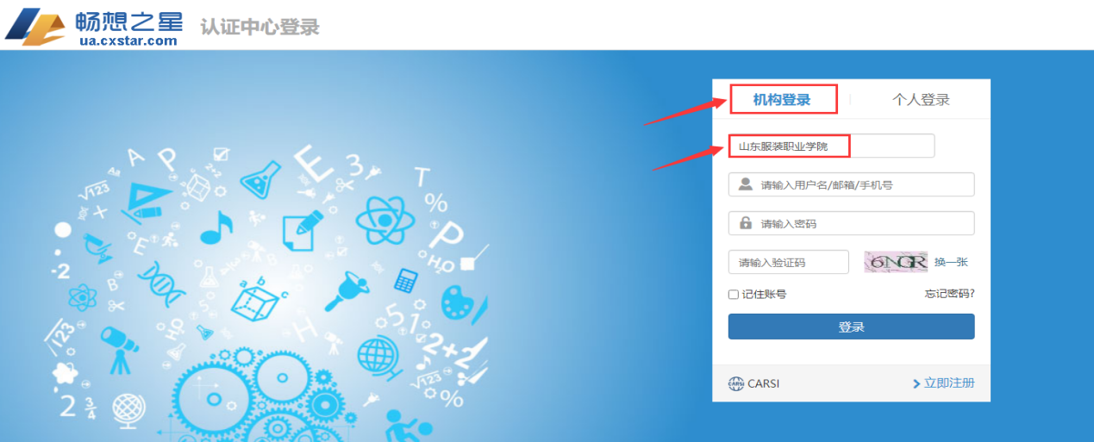
第三步：图书荐购
读者可按专业、书名、作者、出版社进行产品搜索荐购，也可通过中图法目录、出版社目录等专业搜索方式进行荐购。
（1）读者需要荐购的纸质或者电子图书，可以点击“纸书荐购”，也可点击“浏览电子书”进行部分内容的预览。
（2）读者在个人中心的“我的荐购”中可以查看个人荐购图书被采购或被回绝的情况及回绝原因。对于被采纳的图书也可查看到馆情况，可及时到图书馆借阅。
活动联系人：张老师 2182032
活动六、以“银杏”为主题的文创活动比赛
以“银杏”为主题，面向全院师生征集书法作品、书画作品、文创产品等。
作品征集时间：4月1日至4月30日；
作品评选时间：5月1日至5月10日
（一）作品内容及要求
1.书法作品创作为毛笔或钢笔，作品体裁不限，以“银杏”为主题，诗歌、文章均可，书写内容原创和非原创均可。
2.书画作品和文创产品要求原创作品，以“银杏”为主题，参与者应确认拥有作品的著作权。作品内容积极向上，健康阳光，无不良内容，符合国家法律法规规定。
3.凡提交作品参赛者，均视为自愿接受上述条款，本次评选活动最终解释权归主办方所有。
（二）投稿方式
作品完成后，注明作品名称、作者、年级班级、联系电话等，交至图书馆（信息中心）217室。投稿须备齐报送资料，资料不齐或相关信息填写不全，将被取消参赛资格；参赛作品及相关材料一律不退，请投稿人自留底样。
（三）评审步骤
图书馆（信息中心）5月上旬组织专业人员进行评审，5月中旬公布获奖作品。
（四）奖项设置
本次征集活动书法类、书画类、文创作品类一等奖共3名，二等奖共5名，三等奖共7名。
一等奖奖品：小米20英寸行李箱
二等奖奖品：小米水离子护发吹风机
三等奖奖品：小米可充电台式移动风扇
活动联系人：张老师 2182032
活动七、大美中国—21天视频打卡活动
（一）参与方式
1.手机下载安装超星“学习通”APP/“移动图书馆”APP
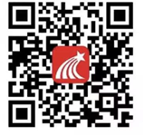
超星学习通
2.读者使用手机号注册，首页右上角点击输入邀请码“sdfzzyxy”进入图书馆首页。
3.点击 “大美中国30分钟打卡” 参与活动。
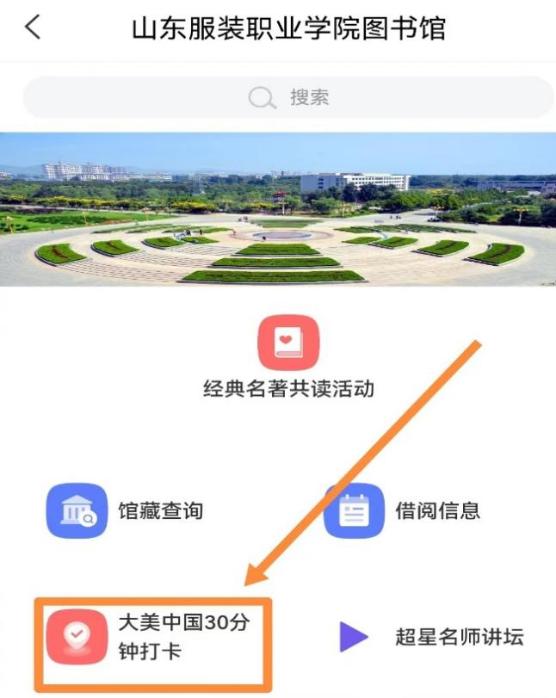
（二）奖项设置：
打卡满21天，随机抽取一等奖1名；一等奖奖品：小米手持挂烫机；
打卡满18天，随机抽取二等奖2名；二等奖奖品：小米水离子护发吹风机；
打卡满15天，随机抽取三等奖3名；三等奖奖品：小米雨伞
本次活动将根据设置的奖励规则自动抽奖并公示。
活动时间：2023年4月7日-4月27日
活动联系人：张老师 2182032
活动八、个人数据信息安全培训讲座
培训主题：当代大学生如何做好个人信息与隐私保护
培训内容：通过案例分析，让学生认识到个人信息与隐私的主要内容，认清个人信息和隐私泄露的危害，并通过对民法典、个人信息保护法等法律的解读，让广大学生树立起利用法律武器来保护自己隐私和个人信息的意识。
活动时间：2023年4月 11日（下午3：00-3：50）
活动地点：学院艺术剧院报告厅
活动联系人：徐老师 2182032 张老师 2182032
活动九、“书海寻觅 只为相遇”找书挑战比赛
为了同学们充分了解和利用图书馆丰富的馆藏资源，掌握基本的信息检索知识和技能，提高图书借阅率和文献资源利用率，世界读书日当天在图书馆楼一楼综合书库举行“书海寻觅·只为相遇”主题找书挑战赛活动。
大赛细则：
（一）参赛者提前加入图书馆组建的临时QQ群，参加图书检索培训学习，为找书比赛做准备。
（二）比赛现场抽签决定每人找书书单，拿到书单，即开始计时。
（三）每份书单包括5本书，限时15分钟，在规定时间内准确找到书单上所有图书，并送到指定地方视为挑战成功。
（四）找错图书、超时、导致书架上的图书混乱或者找不全图书则视为挑战失败。
（五）找到图书未送到指定地点，不计入比赛成绩。
（六）本次比赛设置一、二、三等奖若干名，挑战成功者按用时长短进行排名并择优评定奖项。
一等奖奖品： 便携式旅行装电熨斗
二等奖奖品： 雨伞保温杯礼盒
三等奖奖品： 精美笔记本
活动时间：2023年 4月23日上午9：00-10：30
活动对象：全院在校生
活动联系人：严老师6959018 张老师 6959006
活动十、中国知网信息检索培训讲座
培训对象：学院教师
培训主题：知网数据库资源信息检索培训
培训人员：知网培训师
培训内容：中国知网(CNKI)总库囊括了学术期刊、博硕、会议、工具书、报纸、年鉴、专利、标准、科技成果、古籍、学术图片等多种文献资源。通过跨库检索和知网节关联功能，为读者提供一站式的文献检索与信息获取服务。
通过培训，帮助教师深入了解知网的使用方法，详细讲解信息检索途径、常用信息检索方法、资源导航、快速筛选信息的方法、如何使用手机端等教师们需要经常用到的功能，提高教师的信息检索和数据利用能力，为教育教学课题研究打下基础。
活动时间：2023年4月 25日（下午3：00-3：50）
活动地点：学院行政楼五楼视频会议室
活动联系人：徐老师 2182032 张老师 2182032

院长办公室
2023年3月31日

